一.产品特征简介
1 | 产品名称: | 中科世纪DC40M水泵 |  |  |  | 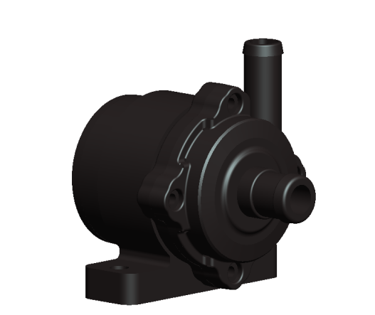
2 | 型号： | DC40M直流水泵
3 | 重量： | 165g
4 | 寿命： | 20000h
5 | 防护等级： | IP68
6 | 颜色： | 黑色
7 | 环保等级： | 符合 ROHS 环保要求
8 | 壳体材料： | PA66+30%GF
9 | 噪音： | 9w≤30dB/3w≤25dB
10 | 密封性： | ≥0.5MPa
11 | 绝缘等级： | H级（180°）
12 | 工作原理： | 离心泵
13 | 用途： | 水暖床垫、小锅炉、等

二.使用范围
1 | 使用环境温度： | 0°—70°
2 | 使用液体类型： | 油性介质，水以及其他流动性液体
3 | 使用液体温度： | 0°—70°
4 | 使用电源类型： | 直流电源

三.基本参数
1 | 额定电压： | 12V DC
2 | 工作电压范围： | 8-14V |  |  |  | 此范围内，水泵能够正常工作
3 | 额定电流： | 0.25A | 0.4A | 0.6A | 0.75A | ±5%
4 | 输入功率： | 3W | 5W | 7W | 9W | ±5%
5 | 最大流量： | 350L/H | 410L/H | 480L/H | 530L/H | ±5%
6 | 最大扬程： | 1.5M | 2.5M | 3M | 3.5M | 进水口无压力输入情况下的静态扬程
7 | 最大输入电流： | 1A

四.附加功能说明
1 | 卡死保护 | 转子腔室内有杂质进入时导致转子停止运转，此时水泵主动停止运行
2 | 空转保护 | 压盖型腔内没有足够水进入时，水泵停止运行
3 | 超载保护 | 当电压不稳定或者其他原因导致超过水泵额定功率，水泵停止运行
4 | 电源反接 | 电源正负极接反，水泵停止运行，重新接后，正常工作
地址：深圳市宝安区福永镇大洋田开发区福安第三工业区四栋二楼
电话：18124127759

五．参数测试安装示意图
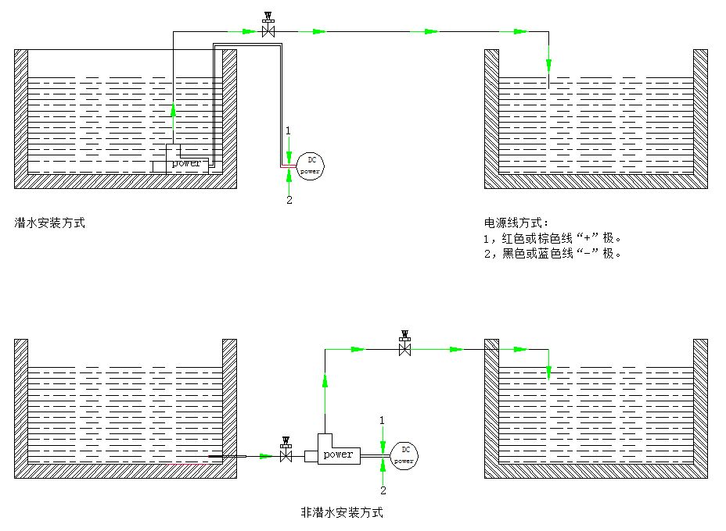

注意：本产品不具备自吸功能，因此在安装时，需要保证压盖型腔内具有足够的水，即安装时需要保证水泵中心位置低于水箱内液面，以保证水泵能够正常运行！

地址：深圳市宝安区福永镇大洋田开发区福安第三工业区四栋二楼
电话：18124127759

六．扬程-流量曲线图

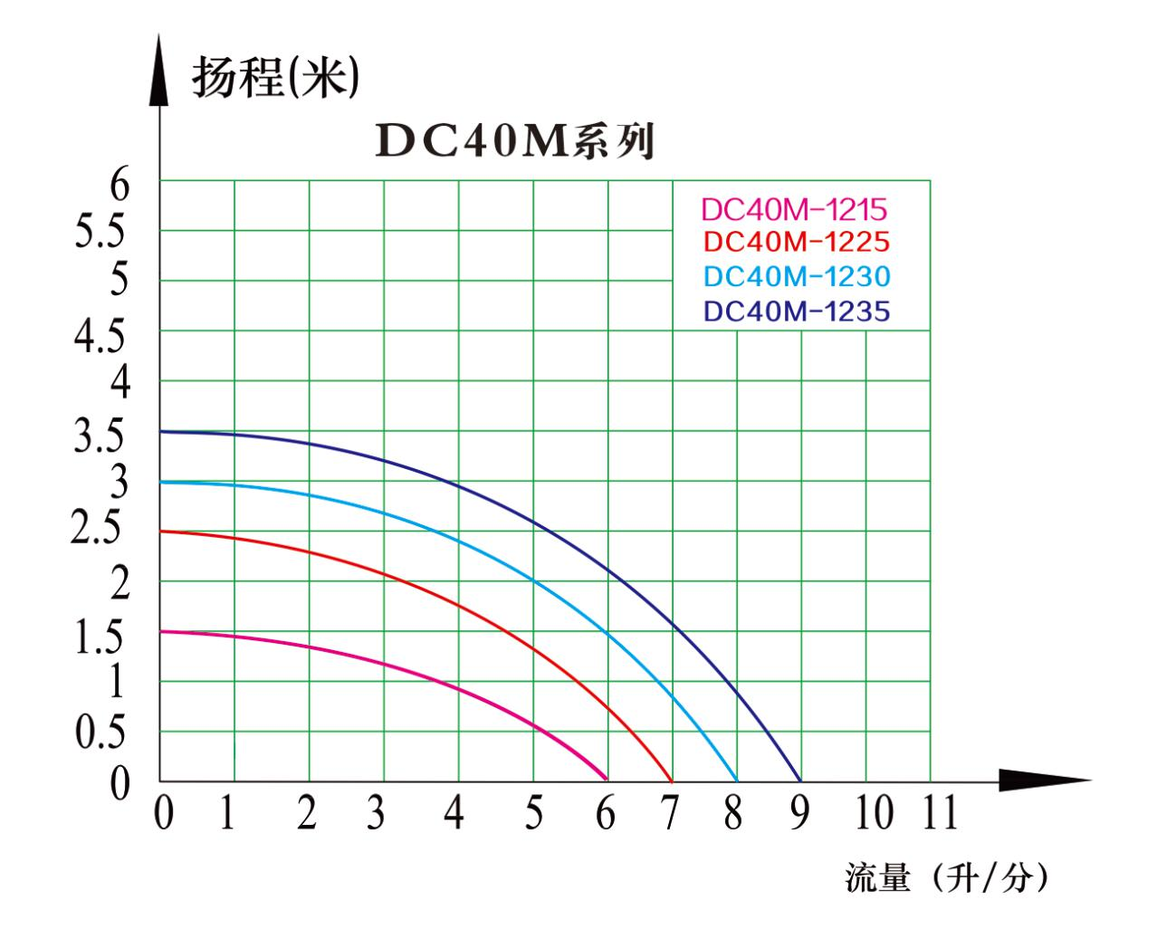

七．端口界面(可以选配）

地址：深圳市宝安区福永镇大洋田开发区福安第三工业区四栋二楼
电话：18124127759
- 尺寸与外观图
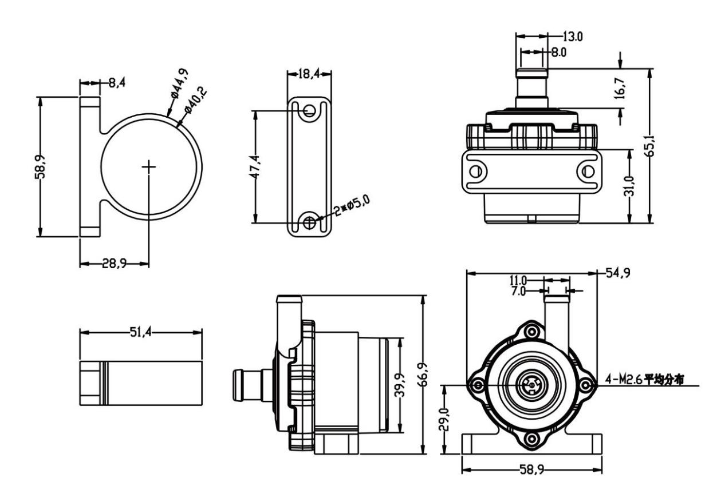
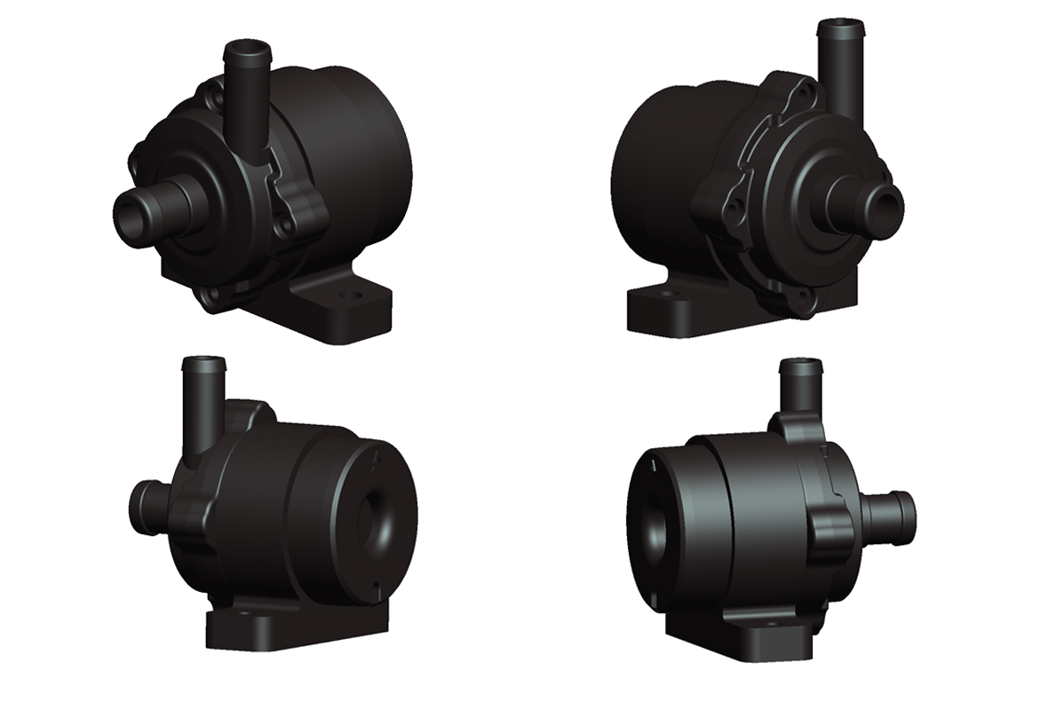地址：深圳市宝安区福永镇大洋田开发区福安第三工业区四栋二楼
电话：18124127759

九．装配爆炸图
产 品 物 料 明 细 清 单
序号 | 名称 | 规格 | 数量 | 材料 | 序号 | 名称 | 规格 | 数量 | 材料
1 | 叶轮上盖 | 40M | 1 | POM(赛钢料） | 13 | 陶瓷轴 | 29.5*2.27 | 1 | 氧化锆
2 | 螺钉 | 2.6*10 | 4 | 304 | 14 | 硅胶底座 |  | 1 | 硅胶
3 | 陶瓷垫片 | 7*2*2.32 | 1 | 氧化锆 | 15 | 铁氧体转子 | 14.7*12.4*6 | 1 | （铁氧体）
4 | 三相绝缘套 |  | 1 | PA66+30% | 16 | 陶瓷轴胶套 | 3.5*7*2.3 | 1 | 硅胶
5 | 三相定子 | 36*15.6*14 | 1 |  | 17 | 主体 | 40M | 1 | PA66+30%
6 | 三相绝缘套 |  | 1 | PA66+30% | 18
7 | 电路板 | 33.4*9.4*1.5 | 1 |  | 19
8 | 后盖 | 40M | 1 | PA66+30% | 20
9 | 压盖 | 40M | 1 | PA66+30% | 21
10 | 陶瓷轴胶套 | 3.5*7*2.3 | 1 | 硅胶 | 22
11 | 防水圈 | 32*28*2 | 1 | 硅胶 | 23
12 | 石墨轴套 | 20*3.5*2.3 | 1 | 炭纤维 | 24

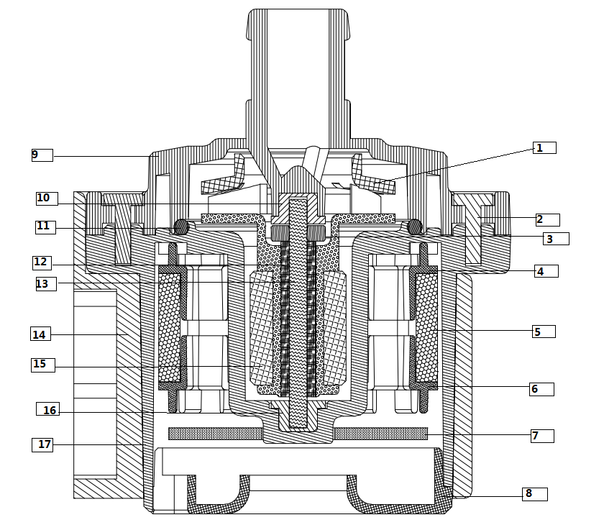
地址：深圳市宝安区福永镇大洋田开发区福安第三工业区四栋二楼
电话：18124127759

十：故障与维修

故 障 与 维 修
 | 故障现象 | 原因 | 解决方案
1 | 电流大，流量小 | 转子内有杂质 | 从出水口注水进去清洗
2 | 不转，电流时大时小 | 转子因异物卡死 | 排除转子卡死异物
 | 不转，出现短路电流 | 控制板损坏 | 更换水泵
 | 不转无电流 | 电源线没有接好 | 检查连接件或插头是否正常
3 | 噪音大 | 泵内有杂质 | 排除杂质
 |  | 泵内有气体无法排出 | 将出水口朝下放置，液体中没有空气
 |  | 泵内无液体，水泵干磨 | 使泵内有液体即可

十一：注意事项

注 意 事 项
- 严禁使用带有大于0.35mm的杂质和陶磁性颗粒的液体。

- 长时间不使用时，通电前最好先使用泵内有一定的液体。

- 严禁泵内无液体时长时间使用。

- 长时间不使用时需盖上防尘盖，防止进出水口有灰尘进入。

- 通电前请先确认连接无误，否则可能产生故障。

- 低温环境使用时，请确保使用液体不会出现结冰或者变得很粘稠。

- 连接器的针脚处有水渍，请将水渍处理干净后再使用。

地址：深圳市宝安区福永镇大洋田开发区福安第三工业区四栋二楼
电话：18124127759

